



Algoritmo No.1

1. Inicio algoritmo
2. Imprima “ingrese su nombre”
3. Se almacena el nombre en la variable nombre
4. Imprima “hola” + “nombre” + ”que pases un increíble día <3”
5. Finalizar algoritmo

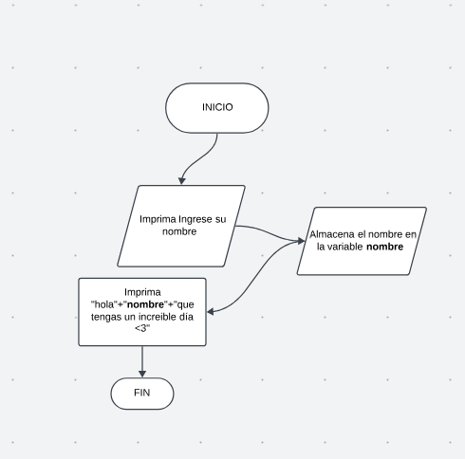

Algoritmo No.2

1. Inicio algoritmo
2. Imprimir “Ingrese su edad”
3. Almacenar la edad en la variable edad
4. Realizar operación “2024-edad”
5. Almacenar operación en la variable fecha
6. Imprimir “hola tienes”+ edad +“años y eres del” + fecha
7. Fin del algoritmo

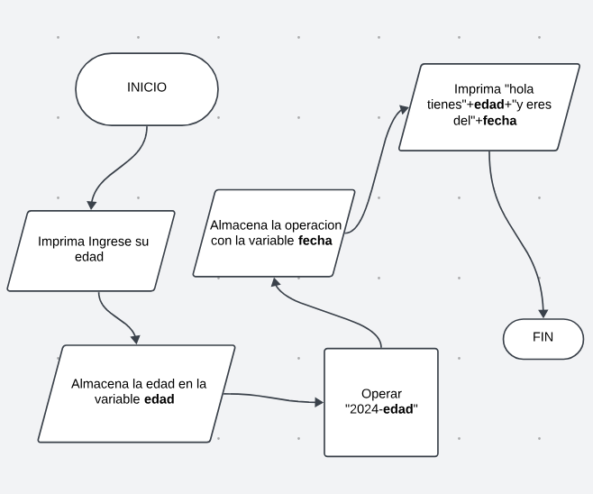

Algoritmo No.3

1. Inicio algoritmo
2. Imprimir “Ingrese un numero entero”
3. Almacenar numero entero en la variable entero
4. Operar si entero 0 entonces
5. Imprimir “el numero es positivo”
6. Si no: Imprimir “el numero es negativo”

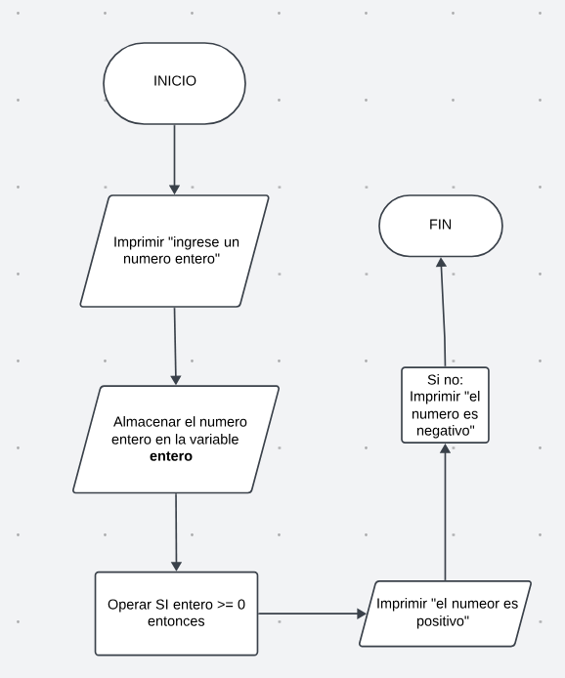

Algoritmo No.4

1. Iniciar contador en 1
2. Almacenar contador con la variable contador
3. Desde contador <=100
4. Operar desde contador +1
5. hasta contador<=100
6. Finalizar desde

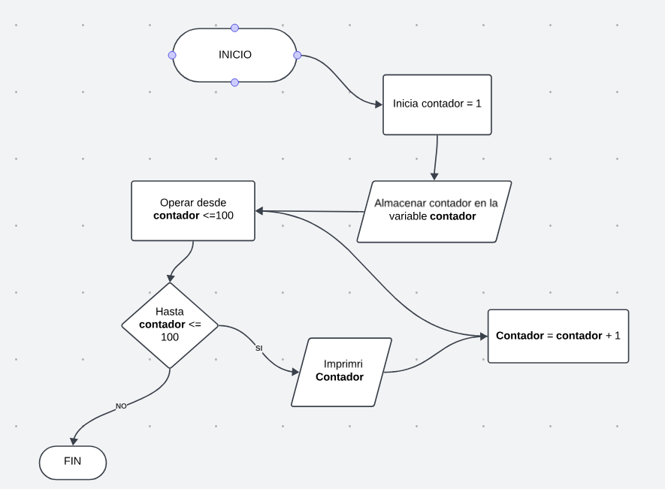

Algoritmo No.5

1. Iniciar algoritmo
2. Imprimir “ingrese contraseña”
3. Almacenar contraseña en la variable contraseña
4. Imprimir “verificar contraseña”
5. Almacenar contraseña a verificar en la variable contra.veri
6. Operar Si contra.veri = contraseña entonces
7. Dar acceso
8. Mientras no coincida
9. Imprimir “La contraseña no coincide, intentar de nuevo”
10. Fin de mientras
11. Fin de algoritmo